Mapa Europy do zaznaczania podróży na prezent urodzinowy!
Szukasz wyjątkowego pomysłu na prezent dla bliskiej osoby? Chcesz, by wyróżniał się on od pozostałych inspiracji? Postaw na spersonalizowany prezent, który będzie bardzo przydany. W naszej ofercie dostępna jest Mapa Europy do zaznaczania podróży, która ucieszy każdego podróżnika!

Mapa Europy do zaznaczania podróży idealna na prezent!
Poszukując inspiracji na prezent dla bliskiej osoby często sięgamy po pomysł od innych użytkowników Internetu, od znajomych, czy po prostu przeglądając strony ofertowe. W naszej ofercie Mozaikowo znajdziesz wiele inspiracji od kolaży ze zdjęć, po spersonalizowane kubki czy karafki. Uwagę przykuwa Mapa Europy do zaznaczania podróży, która jest idealnym wyborem dla osób, który lubią podróżować poza granice naszego kraju. Prezent ten z pewnością będzie bardzo przydatny i nie wyląduje w kącie.

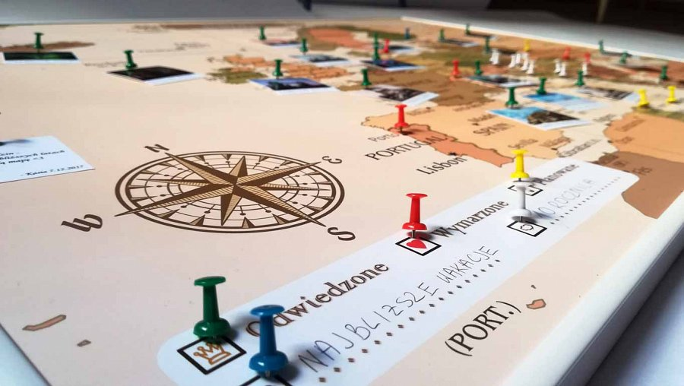
Czym cechuje się taka mapa?
Mapa Europy do zaznaczania podróży jest wykonana bardzo starannie, z wielką dbałością o każdy szczegół. Chcemy, abyś zarówno Ty jak i osoba obdarowana była zadowolona z efektu końcowego. Mapa mapą, jednak co ją wyróżnia? Bowiem służy ona do zaznaczania miejsce odwiedzonych, zaplanowanych i wymarzonych. Miejsca te można zaznaczać na mapie za pomocą kolorowych pinezek, których w zestawie jest 100. Mapa Europy do zaznaczania podróży to świetna forma wspomnienia czasów podroży. Można tez za pomocą pinezek przypinać zdjęcia z przebytych wycieczek. W zestawie dostaniesz tez cienki żelowy długopis, który idealnie się nada do opisywania zdjęć. Zastosowaliśmy naturalny podkład korkowy, aby móc z lekkością przypinać pinezki.
Jeśli szukasz wyjątkowych i spersonalizowanych prezentów dla bliskich osób - zapraszamy do zapoznania się z nasza ofertą. Z pewnością nie jedna inspiracja wpadnie Ci w oko!

